**ACTIVITEITEN PAARSE OLIFANTEN – RODE PAPEGAAIEN 25/5 – 29/5**

Dag lieve vriendjes,

Een nieuwe week, een nieuw thema! Deze keer gaan we werken rond het thema dinosaurussen!

Het zijn wel spannende dagen hier op onze school, alle juffen moeten weer naar school om mee te helpen bij de grote jongens en meisjes die terug naar de klas mogen, en om te zorgen voor de kindjes die niet thuis kunnen blijven!

Hopelijk kunnen wij ook weer snel samen gaan spelen in onze eigen klasjes, want wij missen jullie elke dag meer en meer, hoor!

Heel veel lieve groetjes,

Juf Bieke en juf Stefanie

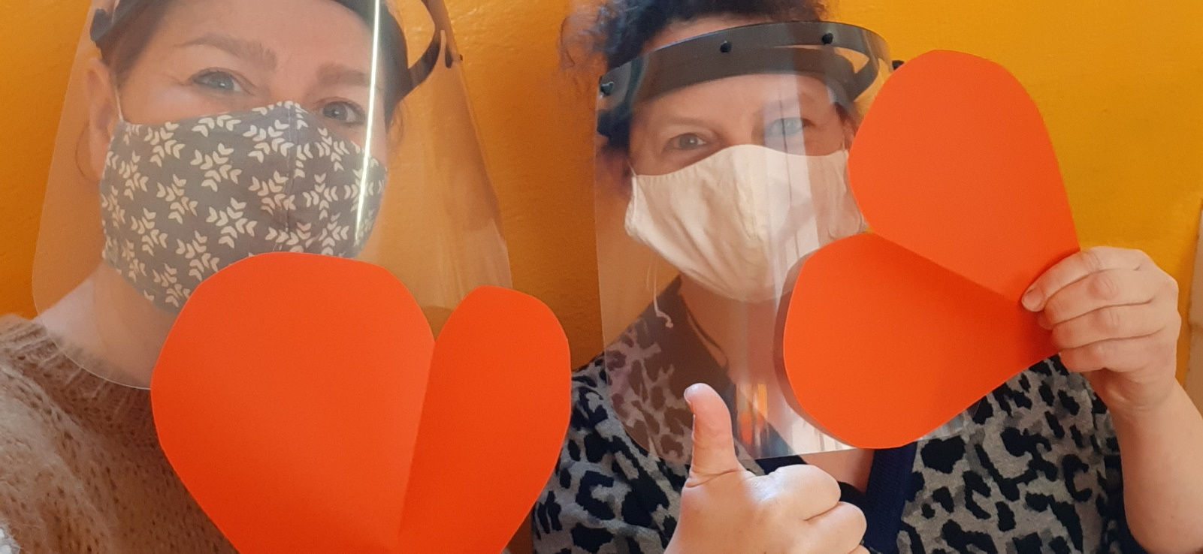

Wiskundige initiatie : getallenkennis – getallenrij : verbind de lijnen van 1 naar 10

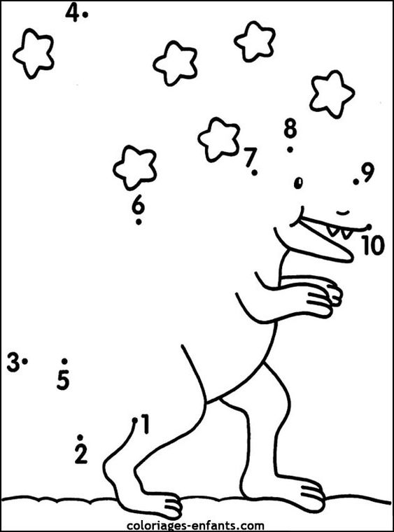

Wiskundige initiatie : Ruimtelijk inzicht : zoek de weg door het doolhof

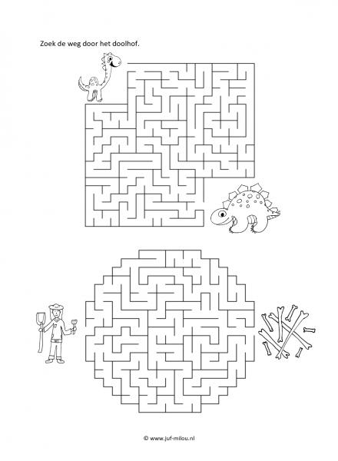

Taal : Knip de plaatjes netjes op de lijn uit en kleef de juiste kaartjes bij elkaar!

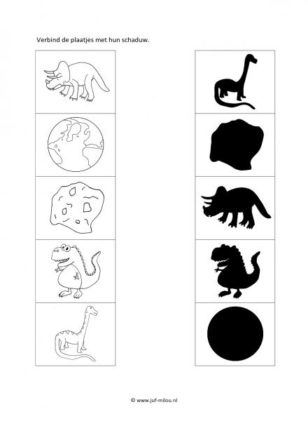

Wiskundige initiatie : Getallen : Verbind de plaatjes met evenveel dino’s

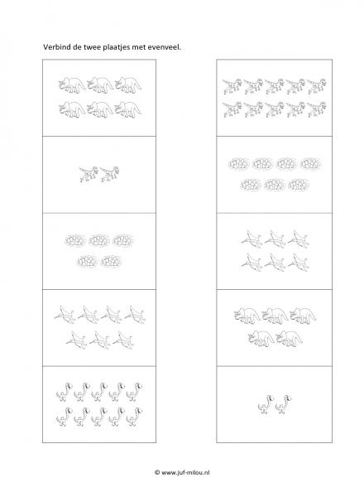

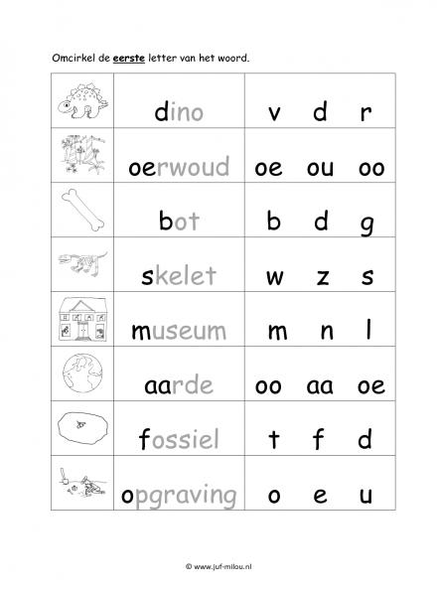

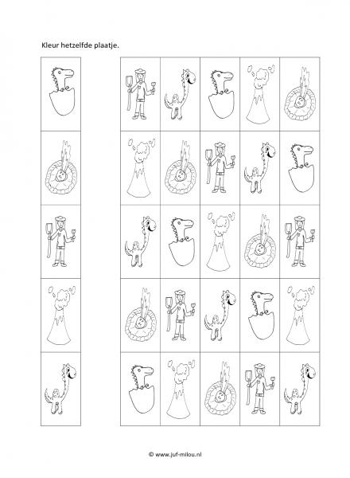

Fijne motoriek : Knip of prik de vormen uit en puzzel de dinosaurus

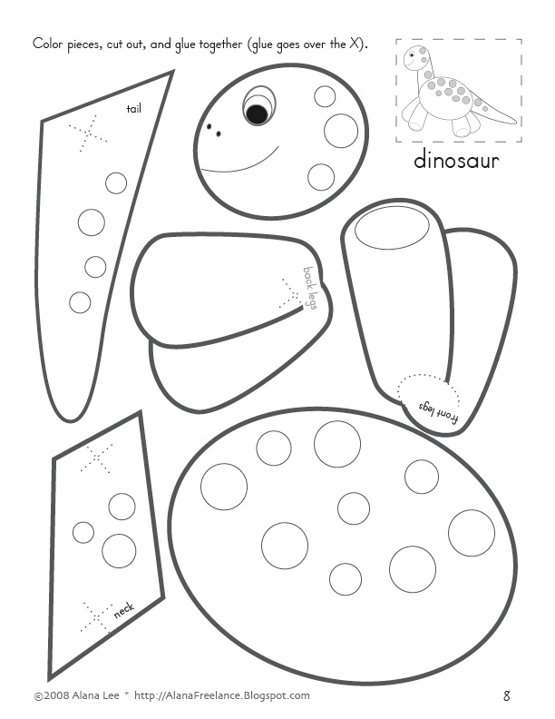

Wiskundige initiatie : Ruimtelijk inzicht : Een dinosaurus van vierkanten en driehoekjes

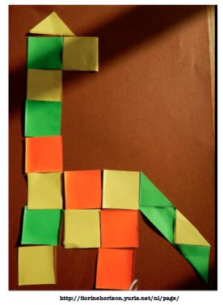

Werkboekjes rond taal en wiskunde

De werkboekjes kan je terugvinden op de downloadpagina van onze klaswebsite! Neem zeker een kijkje 😊

Een recept voor lekkere dinodrollen

Vandaag eten we ..................dinodrollen!  
Wablieft?  
Ja ja! Je hebt het goed verstaan! Wij maken en eten vandaag dinodrollen! Benieuwd? Wel, we zullen het verklappen. Met cornflakes en chocolade maak je de lekkerste dinodrollen. Geef nu toe...dat kan niet slecht zijn hé!  
  
  
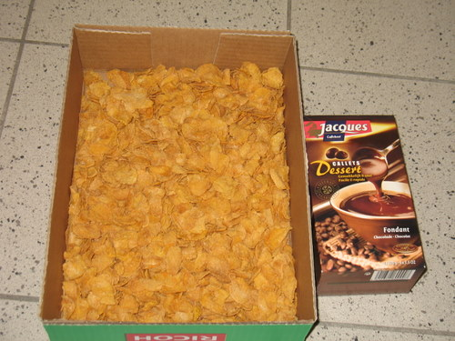 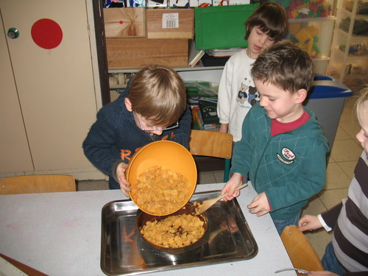  
  
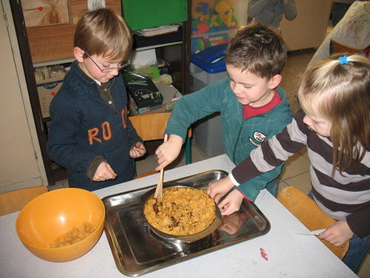 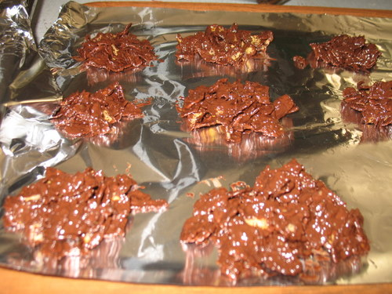

Taal : Auditieve analyse : Hoeveel woordstukjes hoor je ?

